

PROYECTO SGE

CFGS Desarrollo de Aplicaciones Multiplataforma Informática y Comunicaciones

<Practica11_modulo_Odoo>
Año: <2026>
Fecha de presentación: (1/01/2026)

Nombre y Apellidos: Ángel Maroto García

Email: angel.margar@educa.jcyl.es

- Introducción
El proyecto de Gimnasio Angel consiste en el desarrollo de un módulo del ERP Odoo, diseñado para la gestión integral de un centro deportivo. El módulo permite la administración de socios, monitores, equipamiento, actividades y sesiones dirigidas por los monitores. Además, incorpora lógica de negocio avanzada como el control automático de aforo y una API REST para consultas externas.
Motivación: La motivación principal es solucionar los posibles problemas que puedan surgir a la hora de gestionar un gimnasio, así como problemas de gestión del aforo o la falta de trazabilidad de los materiales usados.
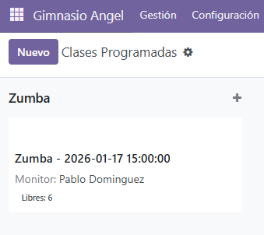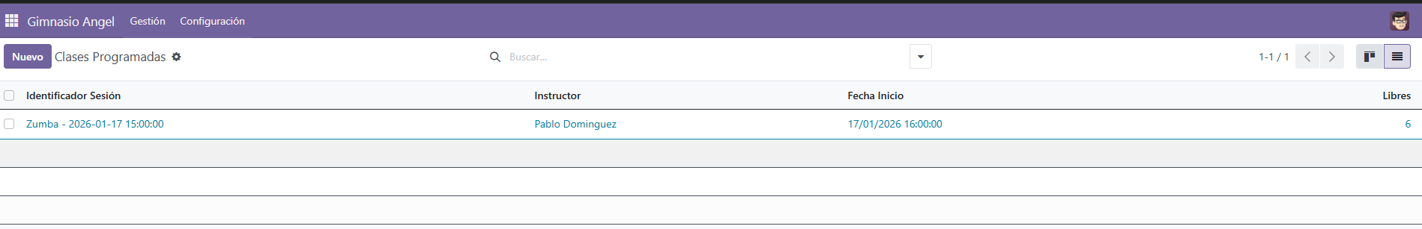
- Estado del arte
Definición de ERP: Un ERP es un sistema de software que integra las operaciones principales de una empresa, como recursos humanos, inventario y ventas, en una única base de datos.
Explicar por qué se utiliza Odoo: Se ha elegido Odoo por ser una suite de aplicaciones de código abierto, su arquitectura permite desarrollar módulos que heredan funciones del núcleo, sin modificar el código base y facilitando el mantenimiento y la actualización

- Descripción general del proyecto
  - Objetivos
- Gestionar una base de datos unificada de socios y monitores.
- Controlar el inventario de equipamiento deportivo.
- Programar sesiones con fecha, hora y capacidad máxima.
- Implementar restricciones para evitar reservas si el aforo está completo
- Desarrollar una API REST para exponer los horarios de la clase.
  - Entorno de trabajo (tecnologías de desarrollo y herramientas)
- Virtualización: Docker y Docker Compose para desplegar Odoo y PostgreSQL
- IDE: Visual Studio Code
- Lenguajes: Python (lógica backend) y XML para la definición de las vistas
- SO: Windows con el subsistema de Linux para windows.
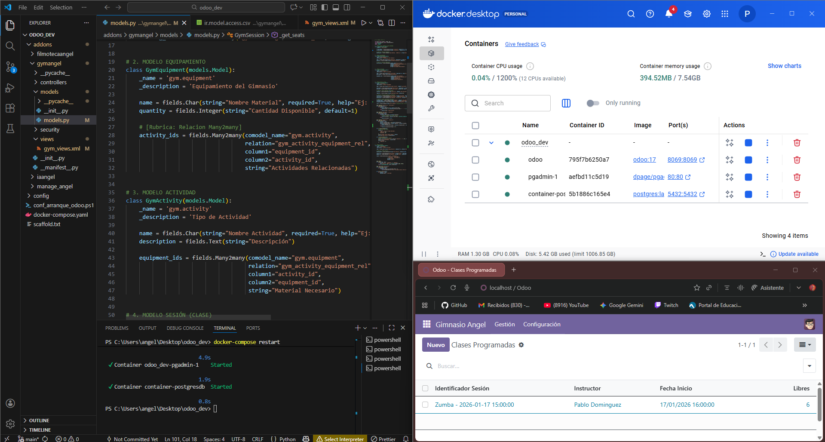
- Documentación técnica: análisis, diseño, implementación, pruebas y despliegue
  - Análisis del sistema (funcionalidades básicas de la aplicación)
La aplicación permite a un administrador dar de alta actividades y asignares equipamiento necesario (relación Many2many). Posteriormente, se planifican sesiones (clases) asignando un monitor y una fecha. Los socios pueden inscribirse hasta completar el aforo.

  - Diseño de la base de datos
Gym.session: Tabla principal (Nombre, fecha, capacidad)
Gym.booking: Tabla de unión entre Sesión y socio
Gym.activity: Tipos de clase
Res.partner (heredad): Se añaden los campos booleanos is_gym_member e is_instructor
Un socio puede tener muchas reservas.
Una sesión tiene muchas reservas
Una actividad puede tener muchas sesiones
Un monitor puede impartir muchas sesiones
Una actividad usa muchos materiales y un material se usa en muchas actividades
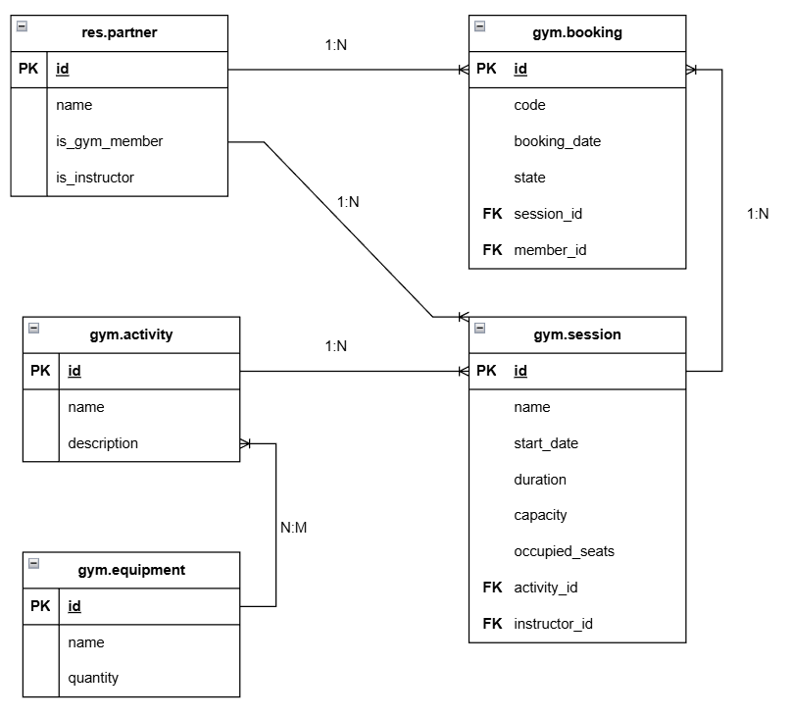

  - Implementación
El modulo sigue la estructura estándar de Odoo:
- Models: Contiene las clases de Python y la lógica de negocio
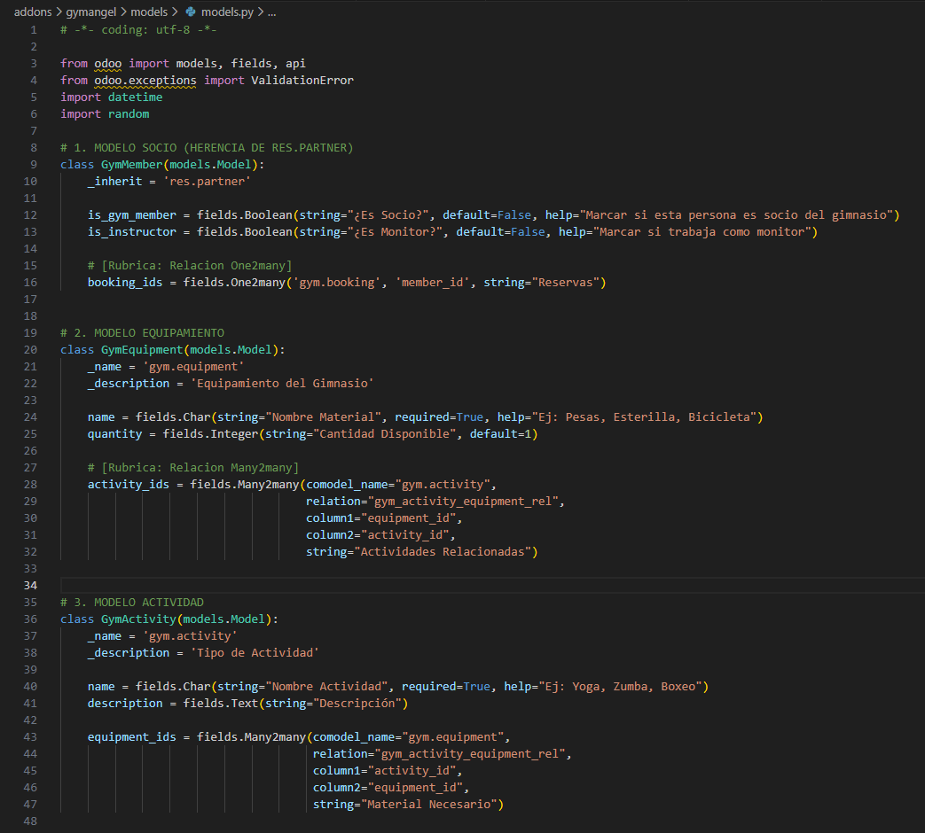
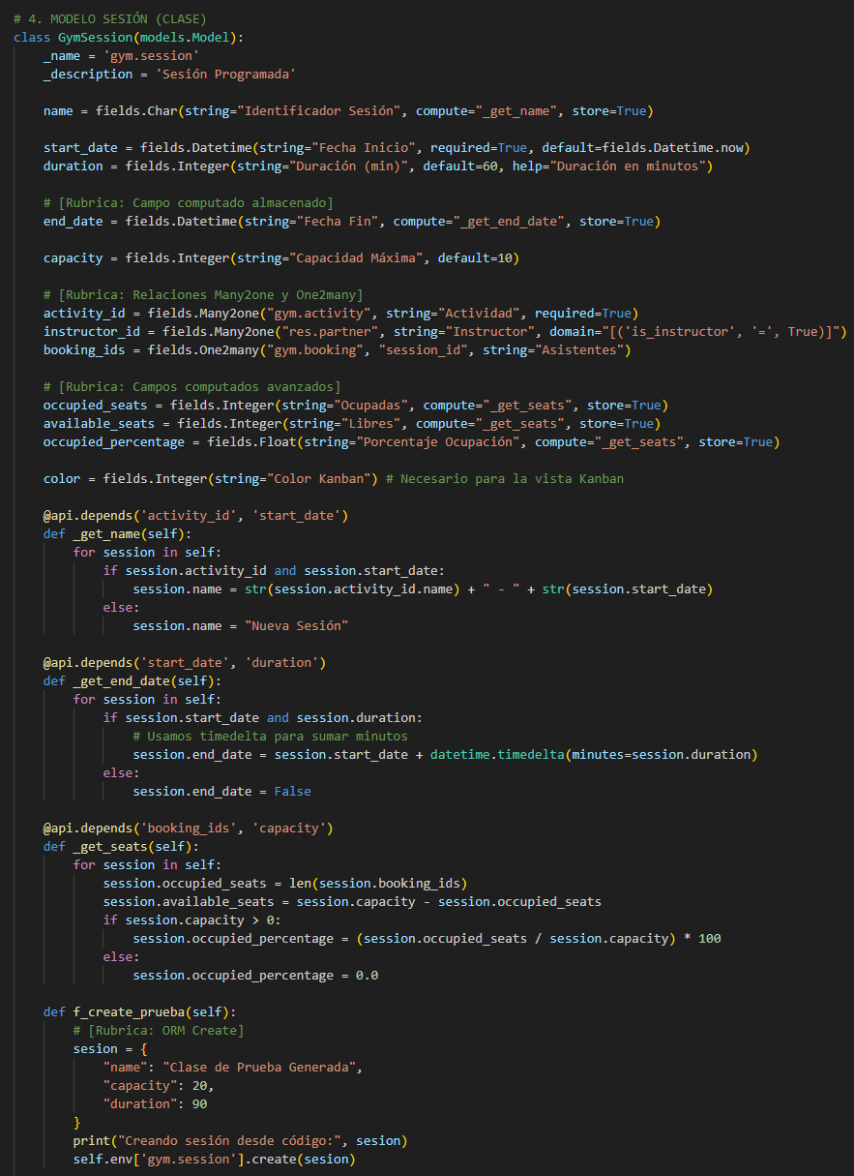
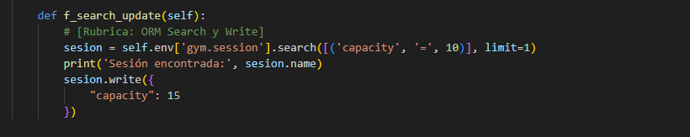
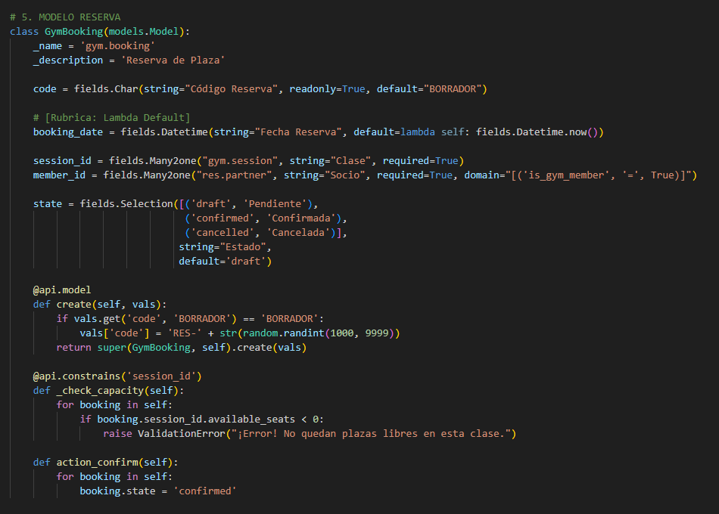

- Views: Archivos XML con la definición de interfaces
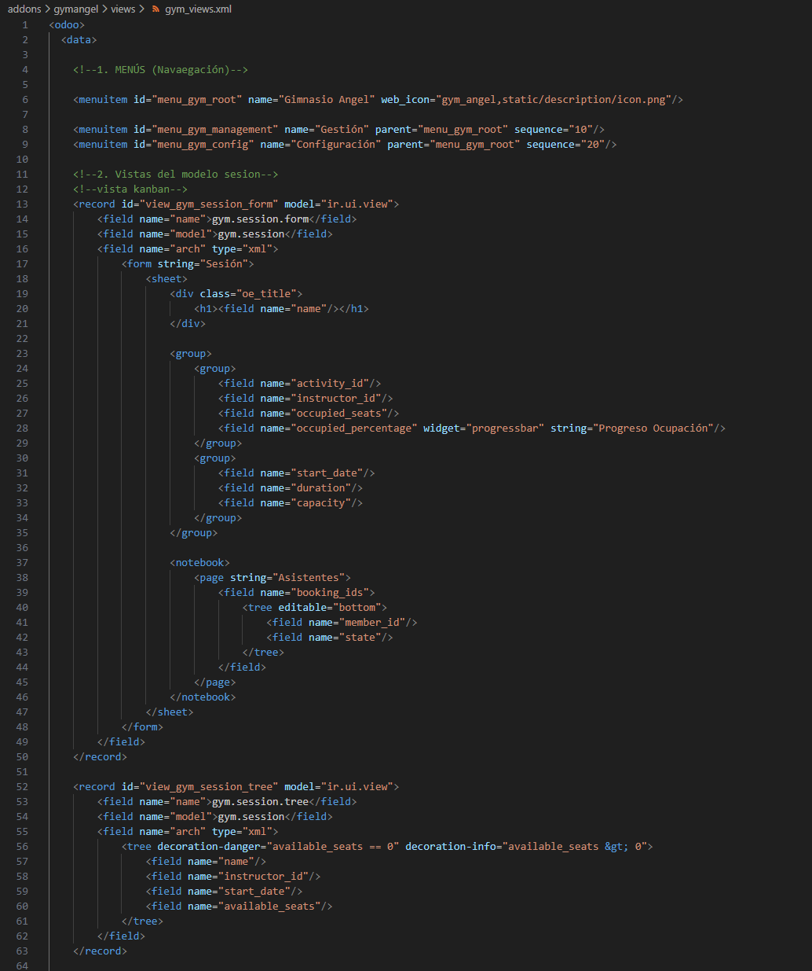
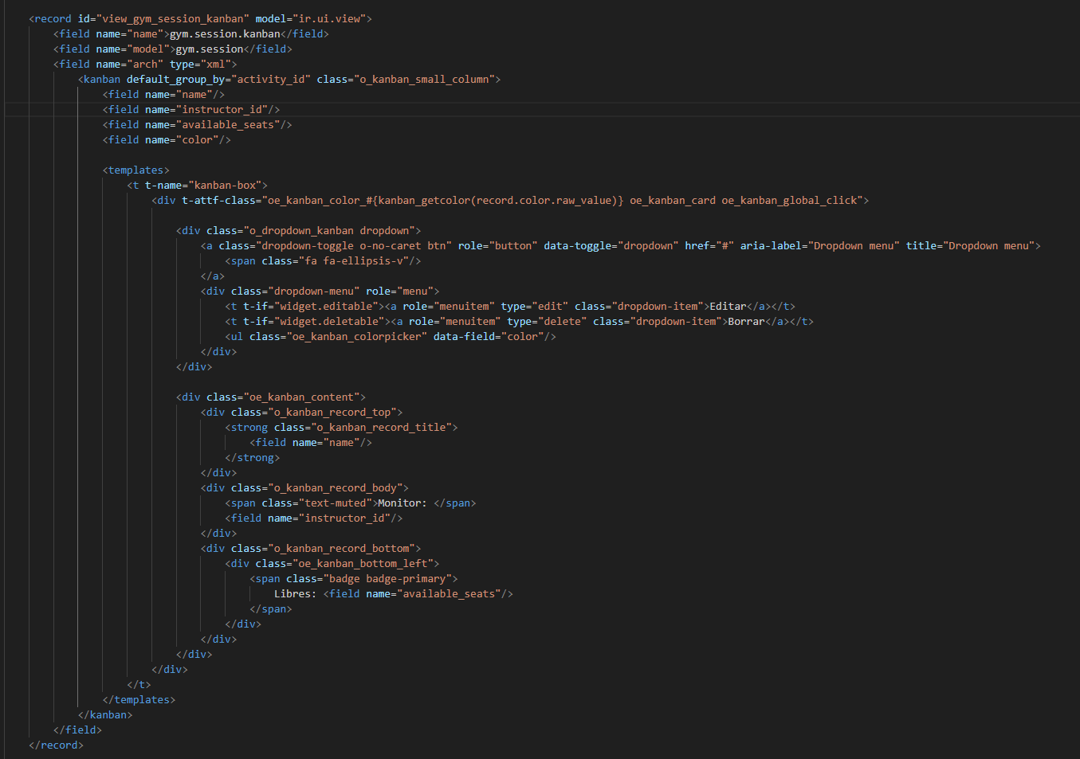
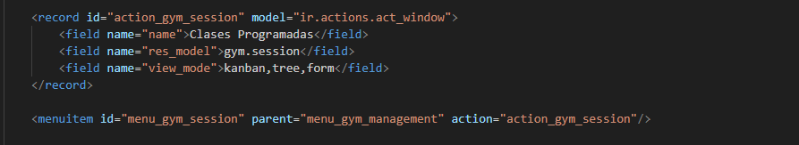
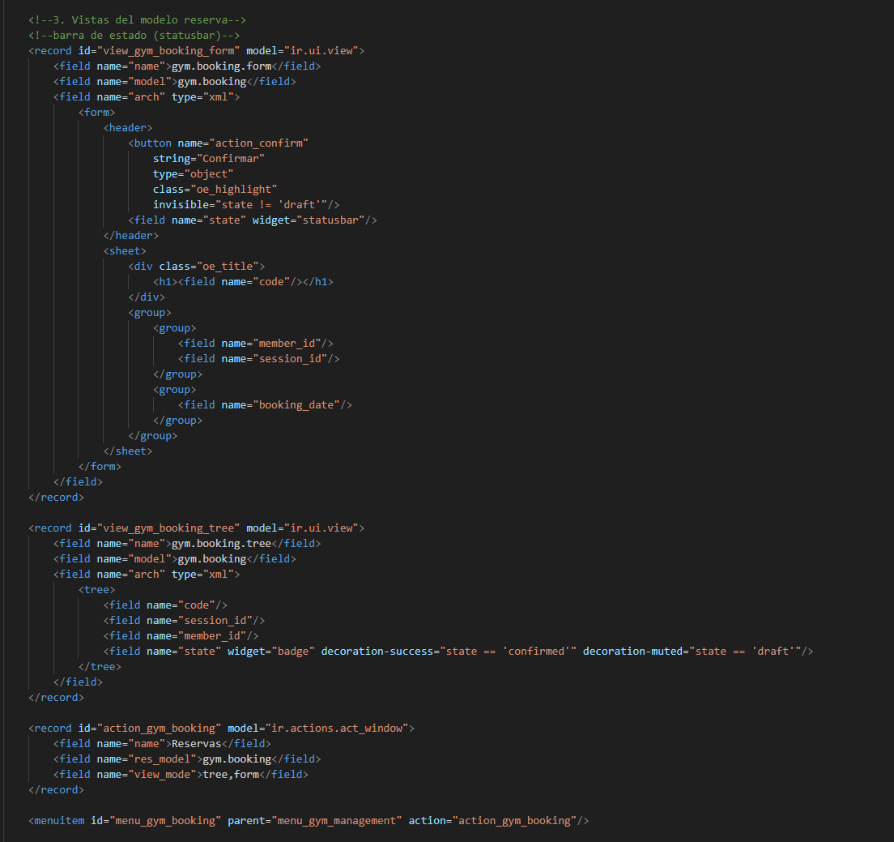
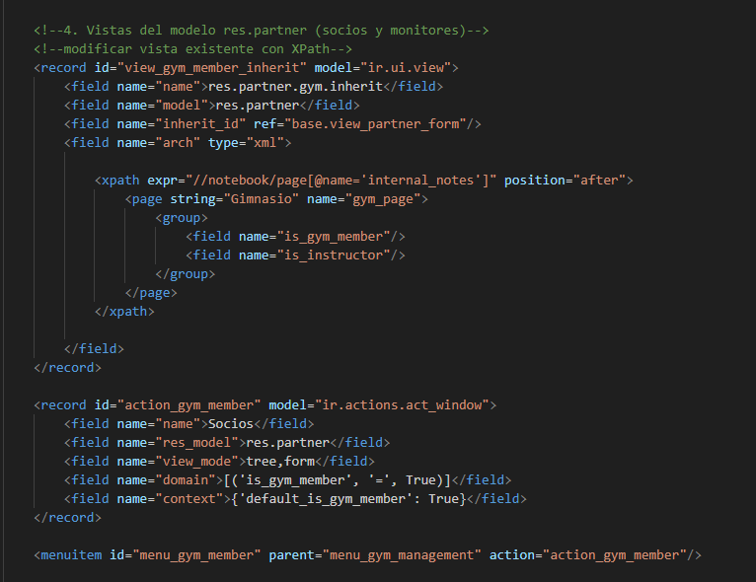
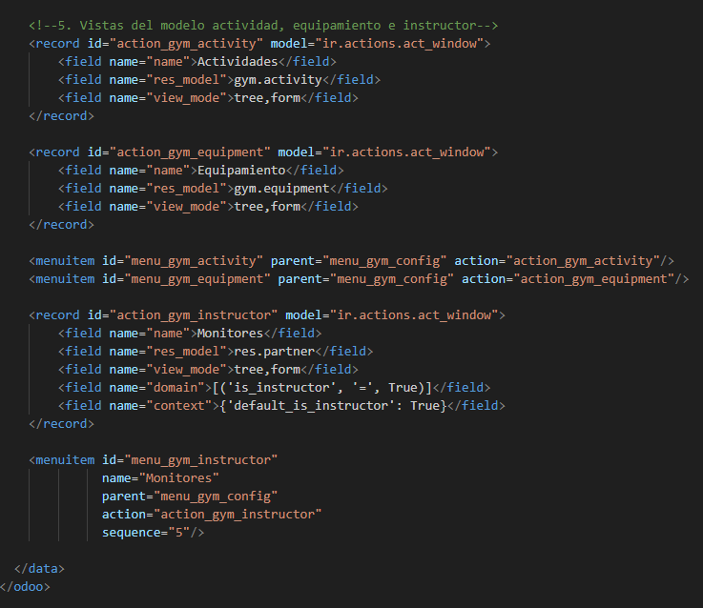
- Controllers. Endpoint para la API REST.
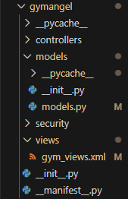

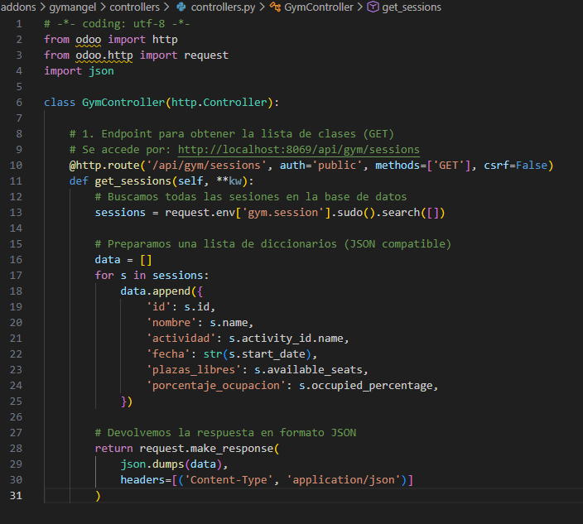
Lógica de negocio (Python): Se ha implementado una restricción crítica para el negocio: el control de aforo.
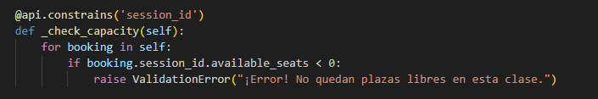
Este código valida que available_seats nunca sea menos que cero
Se ha diseñado una vista Kanban para facilitar la gestión visual de clases
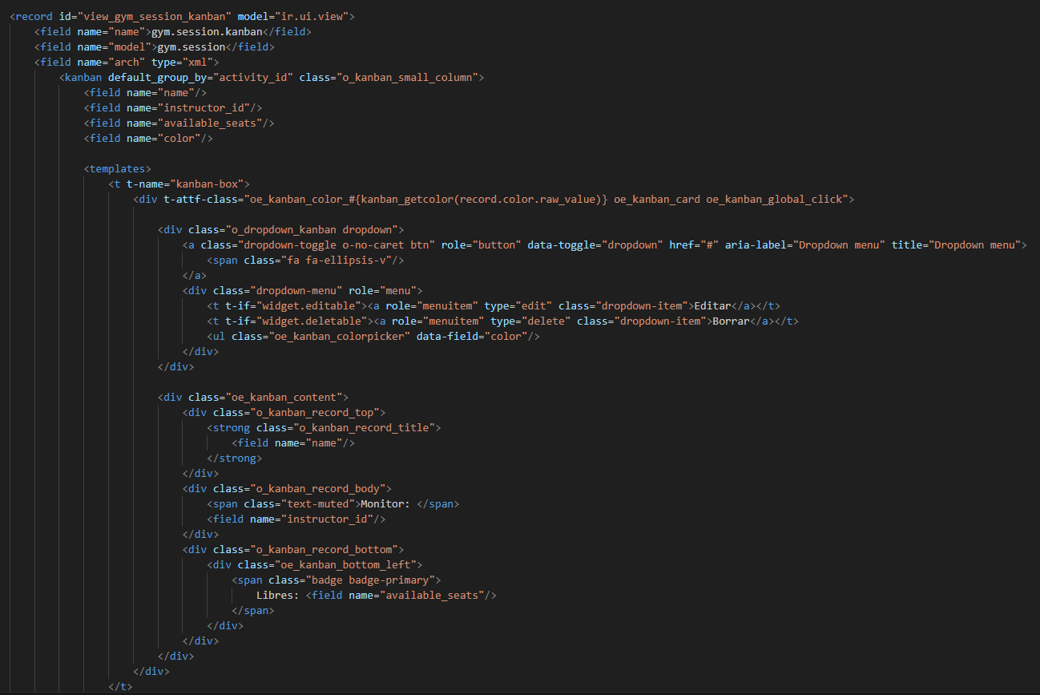
  - Pruebas de funcionamiento
Prueba 1: Validación de Aforo (manejo de errores): Se intenta realizar una reserva en una clase que ya tiene 0 plazas libres:
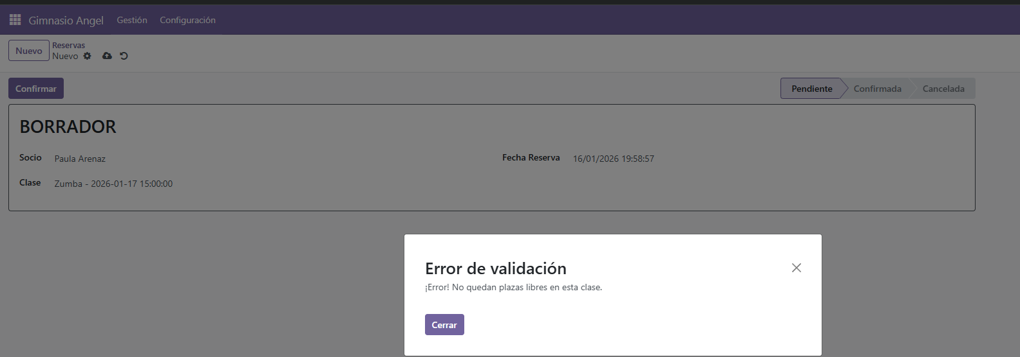
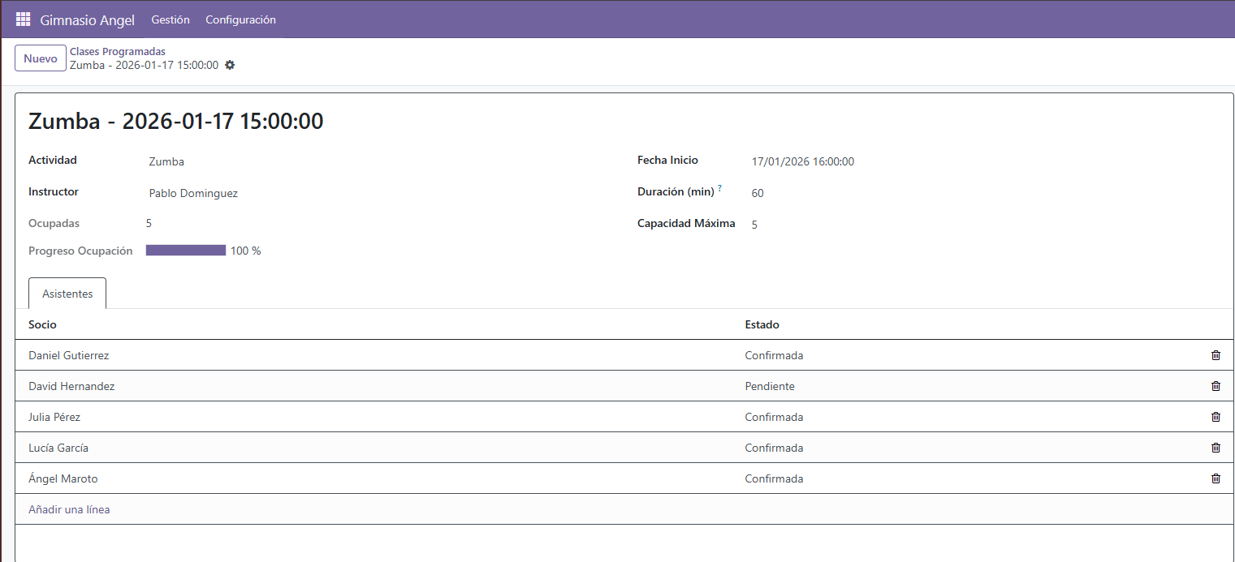
Prueba 2: Consulta API REST, se realiza una petición HTTP GET al endpoint y el navegador devuelve un JSON con la lista de clases activas:
Se accede a la petición desde esta dirección:
http://localhost:8069/api/gym/sessions
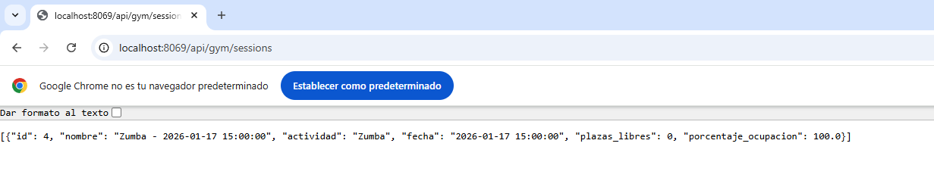
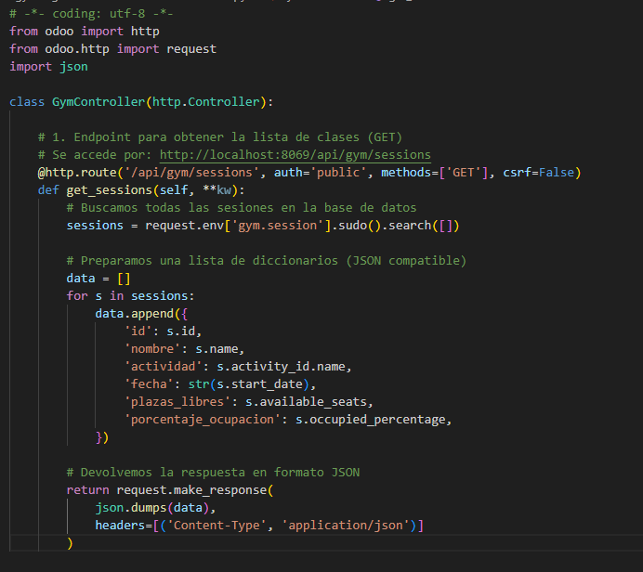
Esta es la clase que nos permite gestionar la petición GET, esta clase lo que hace es recuperar los datos de las sesiones creadas y se devuelve el contenido conseguido en formato JSON.
  - Despliegue de la aplicación
Para este proyecto se ha optado por un despliegue en servidor local virtualizado, utilizando para ello Docker con Docker Compose. Esta arquitectura permite encapsular todas las dependencias del sistema, como son librerías de Python, garantizando que la aplicación funcione idénticamente en cualquier máquina anfitriona, independientemente del sistema operativo.
El sistema se compone de dos contenedores:
- Servidor Web con Odoo, que contiene la lógica de negocio, el cliente web y la API REST.
- Base de Datos con PostgreSQL, almacena de forma persistente la información de socios, clases y demás datos.

Ambos servicios se comunican dentro de una red interna virtual creada por Docker.
Se utiliza un fichero de configuración que es el docker-compose.yaml:
Aquí se detallan los parámetros clave para cargar el módulo.
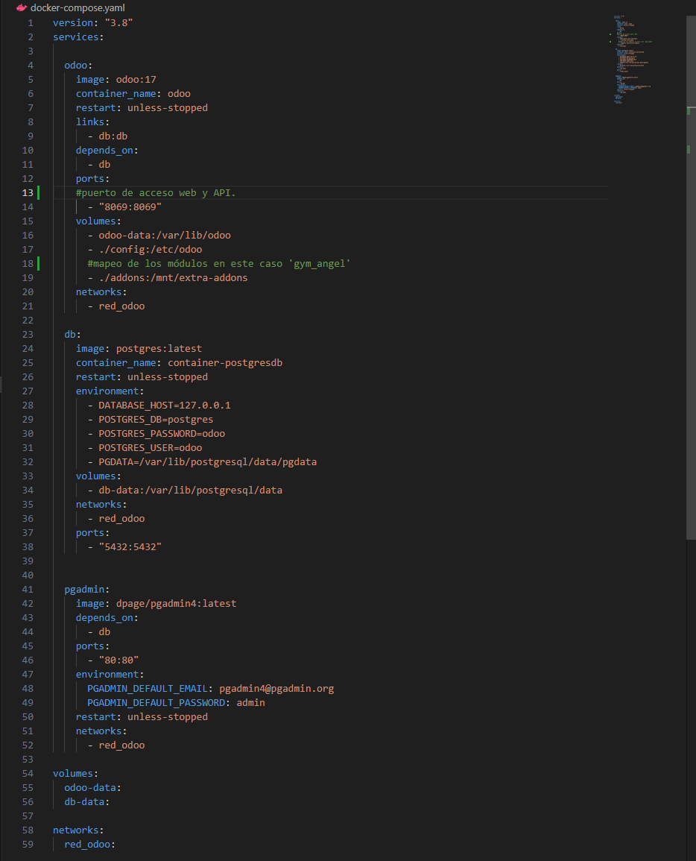
La ejecución del Entorno se hace de la siguiente manera:
- Arranque del sistema con docker-compose up -d
- Reinicio tras cambios con docker-compose restart
- Monitorización de logs con docker logs -f odoo
- Manuales
  - Manual de usuario:
- Gestión de Monitores y Socios:
Para diferenciar un cliente estándar es decir un socio, de un empleado del gimnasio, es decir, un monitor, el sistema añade nuevas opciones en la ficha de contactos heredado de res.partner.
- Navegar al menú Configuración > Monitores:
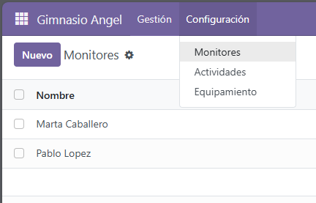
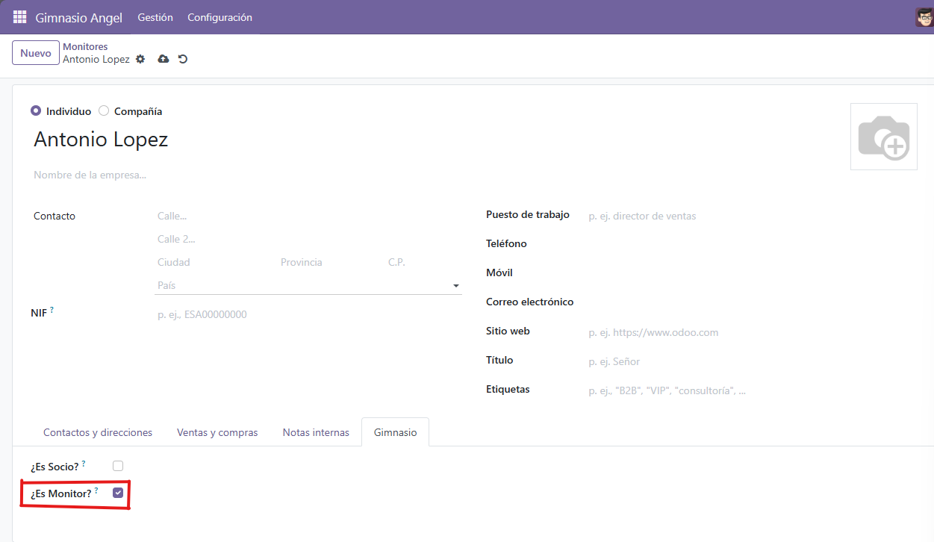

Podemos comprobar que cuando creamos un monitor desde esta pestaña está marcado de forma automática la casilla de Es Monitor, lo que crea un contacto como monitor, también tiene la posibilidad de ser socio.
Para crear un socio hay que navegar a Gestión > Socios:
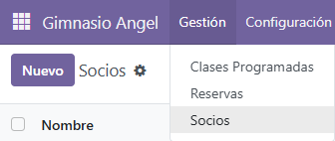
Y comprobamos que creando un Socio desde esta ventana la casilla de ¿Es Socio? Aparece marcada por defecto.
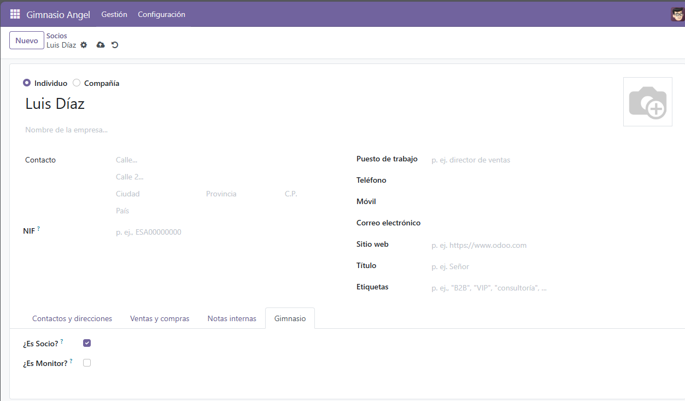
- Planificación de Sesiones (Clases)
El coordinador del gimnasio puede programar nuevas clases desde el menú Gestión > Clases Programadas:
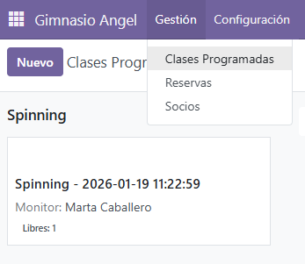

- Pulsar en Nuevo
- Seleccionar Actividad (ej: Yoga, Zumba) y el instructor
- Definir la fecha de inicio y la duración, la fecha de fin se calcula automáticamente.
- Establecer la Capacidad Máxima (Aforo).
- Visualización: La barra de progreso mostrara en tiempo real el porcentaje de ocupación (0% inicialmente).
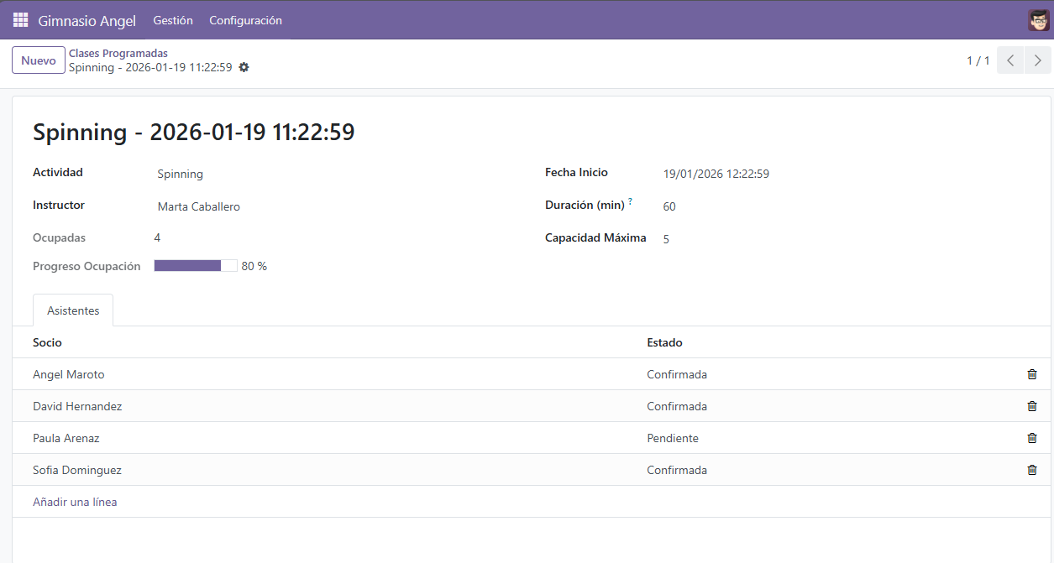
- Control de Reservas y Aforo.
Dentro de una sesión en la pestaña asistentes se pueden añadir socios que acudirán a la clase, para ellos clicamos en Añadir una línea y nos saldrá la lista de socios del gimnasio, cuando añadamos uno podemos cambiar el estado de la reserva a confirmada o cancelada, por defecto será pendiente.
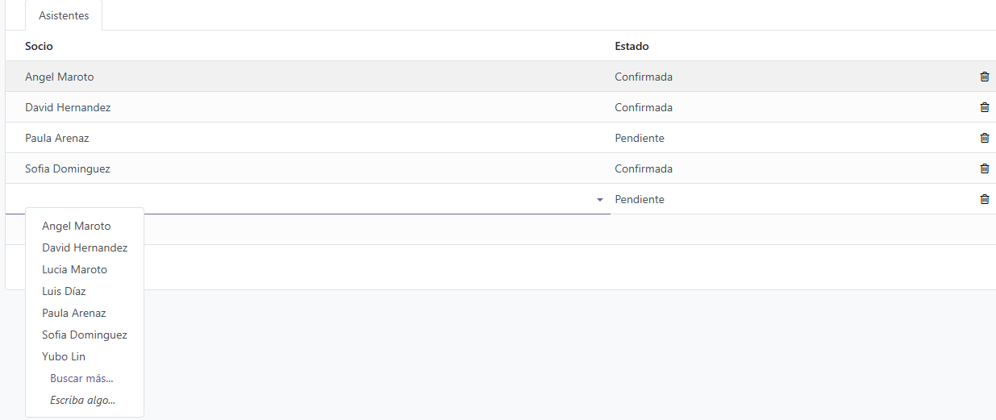
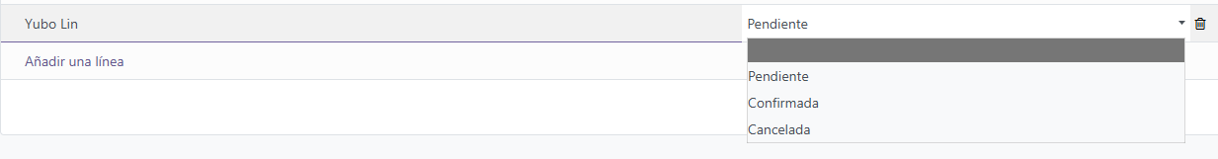
- Calculo Automático: Al añadir los asistentes, los campos “Ocupadas” y “Libres” se actualizan automáticamente.
- Restricción de Aforo: El sistema impide confirmar una reserva si no quedan plazas libres (available_seats < 0), lanzando un aviso de error al usuario para evitar el overbooking.
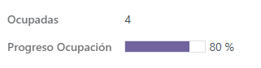
- Vista General (Table Kanban).
Para una gestión visual rápida, el menú principal muestra las clases en formato de tarjetas(Kanban), agrupadas por tipo de actividad. Cada tarjeta ofrece un resumen con:
- Nombre de la sesión
- Monitor asignado
- Indicador de plazas libres
- Barra de color lateral para categorización visual.
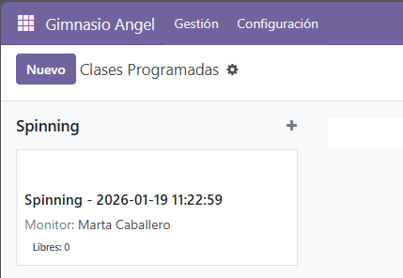
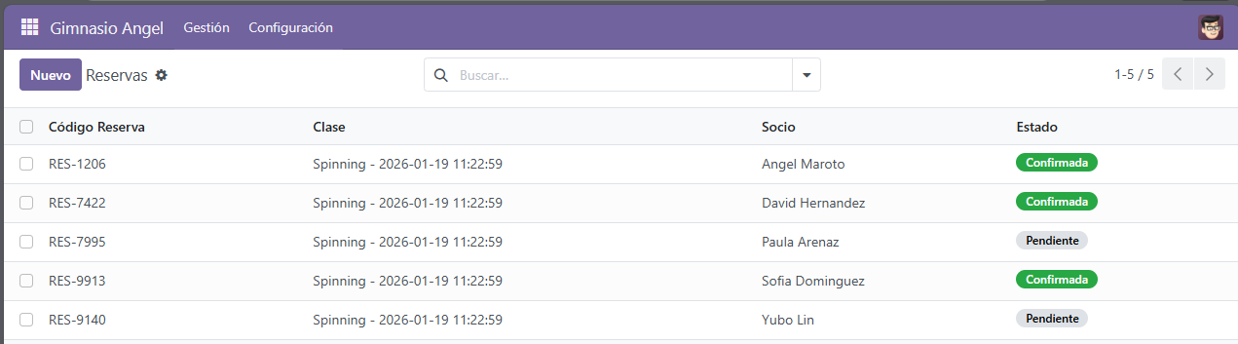

Cuando una clase tiene 0 plazas libres la sesión aparece en rojo sino aparece en azul.
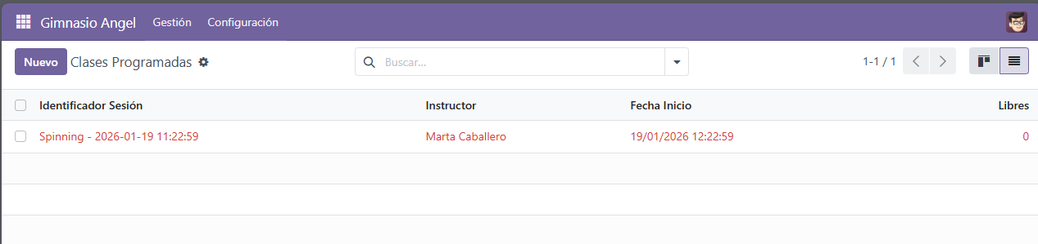
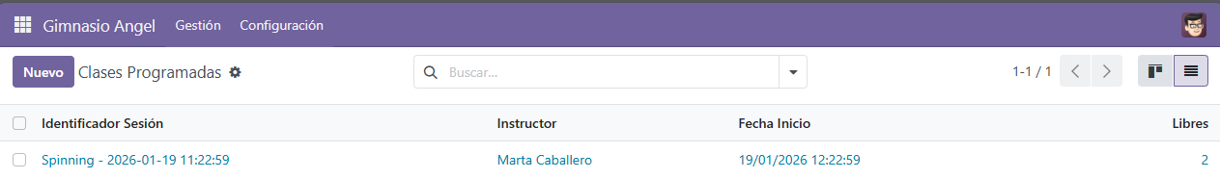
  - Manual de instalación:
Requisitos previos a la instalación:
- Tener Instalado Docker y Docker Compose
- Disponer de una instancia de Odoo 17
- Acceso a la terminal del servidor
Paso 1: Despliegue del Código.
El módulo se distribuye como una carpeta llamada gym_angel. Esta carpeta debe copiarse dentro del directorio de addons montado en el contenedor de Odoo.
Paso 2: Reinicio de Servicios:
Tras añadir los archivos es necesario reiniciar el contenedor para que Python reconozca los nuevos archivos y controladores (API REST)
Utilizamos el comando docker-compose restart, si el contenedor no estaba activo primero necesitamos hacer docker-compose up -d.
Paso 3: Instalación en Odoo.
- Acceder a Odoo con http://localhost:8069 con credenciales de administrador
- Activar el modo desarrollador (Ajsutes > Activar modo desarrollador)
- Ir al menú Aplicaciones
- Pulsar en “Actualizar lista de aplicaciones” en la barra superior.
- Buscar “Gimnasio Angel” en la barra de búsqueda.
- Pulsar el botón Activar
Una vez instalado, aparecerá el nuevo menú raíz “Gimnasio Angel” y el sistema estará listo para usarse.
- Conclusiones y posibles ampliaciones
  - Principales dificultades técnicas y soluciones:
Durante el ciclo de vida del desarrollo, se presentaros desafíos significativos que han servido para profundizar en el funcionamiento interno del ORM de Odoo y el lenguaje de Python:
- El problema de la Dependencia Circular: El obstáculo mas complejo surgió durante la instalación inicial del módulo. Se intentó aplicar un filtro de dominio (domain="[('is_instructor', '=', True)]") en una vista xml y en una acción de ventana, haciendo referencia a un campo (is_instructo) que se definía en el archivo Python en ese mismo momento.
  - El conflicto: Odoo intenta cargar y validar las vistas XML antes de confirmar la creación de todas las columnas en la base de datos PostgreSQL. Al no encontrar una columna is_instructor (porque la instalación aún no había finalizado), el sistema devolvía un Internal Server Error crítico, impidiendo la instalación.
  - La solución: Se adoptó una estrategia de Instalacion en dos fases:
    - Se comentaron temporalmente en el código (XML y Python) todas las referencias al campo que nos estaba causando el problema.
    - Se instaló el módulo “limpio” para forzar la creación de la estructura de base de datos.
    - Se descomentó el código y se actualizó el módulo, permitiendo que las vistas validaran correctamente contra los campos ya existentes.
- La sensibilidad de Python a la indentación: Al trabajar con múltiples archivos surgieron errores de indentación, Python utiliza la indentación para definir bloques lógicos, un solo espacio desalineado en el archivo models.py provocaba que el servidor de Odoo no pudiera arrancar.
  - Posibles ampliaciones:
- Pasarela de pago: Integrar el módulo facturación para cobrar la cuota mensual a los socios automáticamente.
- Envío de correos. Configurar plantillas de email para enviar una confirmación automática al realizar una reserva.

- Bibliografía
Apuntes de clase:
Pdf: 2_DAM_SGE_UD5_Desarrollo_modulos.pdf
Pdf: 2_DAM_SGE_UD_6_Desarrollo_modulos_conceptos_avanzados.pdf

Documentación oficial de odoo:
Modelos y campos: Referencia sobre como crear modelos, campos computador y restricciones:
https://www.odoo.com/documentation/17.0/developer/reference/backend/orm.html
API REST: guía sobre el uso de http.route y json para crear la api del gimnasio:
https://www.odoo.com/documentation/17.0/developer/reference/backend/http.html
Gemini AI para resolver el problema de la dependencia circular y mejora de documentación.

Enlace a Github;
https://github.com/AngelMaroto/Practica11_SGE.git

Normas de entrega: FECHA DE ENTREGA: 15 DE ENERO DE 2026
- Es necesario incluir todos los apartados de la memoria. Extensión mínima: 20 páginas
- El proyecto tiene que estar subido a Github como público: El repositorio tiene que contener el código fuente de la aplicación y un archivo README con el siguiente contenido: Título del proyecto, descripción, enlace a la memoria del proyecto en formato PDF.
- Nombre del archivo de la memoria:
o Apellido1_Apellido2_Nombre_Memoria_ProyectooOdoo_DAM25.pdf
Presentación oral del proyecto en clase: realizar una presentación de Powerpoint o guión para explicar la memoria. También es necesario demostrar que funciona la aplicación. Duración: 10 minutos

